**Functional Specifications Document:**

**AR Inteligence**

**Prepared for**

**Syndome Electronics Industry Co., Ltd.**

**Prepared by**

**The Blue Code Management Co., Ltd.**

**Created Date: April 29, 2013**

**Last Updated: May 20, 2013**

**Version: 1.1**

|  |  |
| --- | --- |
|  | The Blue Code Management Co., Ltd.  1213/68 Soi LatPhrao 94  Phlapphla,Wang Thonglang, Bangkok 10310  TEL : +66(0) 2530-9726 FAX. +66 (0) 2530-9726 |

Contents

1.0 Document Control 4

1.1 Document History 4

2.0 System Overview 5

2.1 Data Entry Form 6

2.2 Report 6

2.3 Dashboard 6

3.0 Data Entry Form 7

4.0 Report 9

4.1 Report 1: รายงานสรุป invoice ที่ครบกำหนดทำเป็นใบวางบิล 9

Report Parameter 9

Parameter Layout 9

Report Layout 10

Report Description 10

4.2 Report2: รายงานสรุปรายการบิลที่ต้องนำไปวางในแต่ละวัน 11

Parameter Layout 11

Report Layout 12

Report Description 12

4.3 Report3: รายงานสรุปรายการบิลที่ครบกำหนดชำระเพื่อติดตามการชำระ 13

Parameter Layout 13

Report Layout 14

Report Description 14

4.4 Report4: รายงานสรุปใบวางบิลที่ยังเก็บเงินไม่ได้ 15

Parameter Layout 15

Report Layout 16

Report Description 16

4.5 Report5: รายงานสรุปใบเสร็จรับเงินที่ไม่สมบูรณ์ 17

Parameter Layout 17

Report Layout 18

Report Description 18

4.6 Report6: รายงานอายุลูกหนี้ 19

Parameter Layout 20

Report Layout 20

Report Description 20

4.7 Report7: รายงานประมาณการรับเงินล่วงหน้า 21

Parameter Layout 21

Report Layout 22

Report Description 22

4.8 Report8: รายงาน invoice ที่ถูกปรับปรุงรายการ 23

Parameter Layout 23

Report Layout 24

Report Description 24

4.9 Report9: รายงานสรุป commission 25

Parameter Layout 25

Report Layout 26

Report Description 26

4.10 Report10: รายงานข้อมูล AR แสดงข้อมูล Sale Order to Commission 27

Parameter Layout 28

Report Layout 28

Report Description 29

5.0 Dashboard 30

5.1 AR Dashboard 30

6.0 Data Model 37

6.1 ER Diagram 37

6.2 Data Dictionary 37

## Document Control

### Document History

|  |  |  |  |  |
| --- | --- | --- | --- | --- |
| History | Version | By | Date | Comments |
| Create | V1.0 | เกรียงไกร นันทนิธิกร | April 29, 2013 | Create. |
| Updated | V1.1 | เกรียงไกร นันทนิธิกร | May 20, 2013 | - Data Entry เพิ่มปุ่มให้ค้นหาลูกค้าที่ยังไมได้บันทึกข้อมูล  - รายงานอายุลูกหนี้  เปลี่ยนพารามิเตอร์ วันที่ออก Invoice เป็น วันที่คิด Aging และแก้ Report Layout  - รายงาน invoice ที่ถูกปรับปรุงรายการ  แก้ Report Layout ลบ column วันที่แก้ไข invoice  - รายงานสรุป commission  แก้ Report Layout เพิ่ม column วันที่จ่าย OC  - AR Dashboard  สัดส่วนหนี้ตามประเภทหนี้เพิ่มประเภทหนี้ที่เป็นความเสี่ยงสูง  แตกกราฟประสิทธิภาพการวางบิลและการเก็บเงินออกเป็นสองกราฟ  แสดงตามเปอร์เซ็นต์กับตามยอดเงิน  แตกกราฟ AR Turnover ออกเป็นสองกราฟ  รายปี(Yearly) กับ รายเดือน(YTD)  แตกกราฟ Correction Period ออกเป็นสองกราฟ  รายปี(Yearly) กับ รายเดือน(YTD) |
|  |  |  |  |  |

## System Overview

รูปด้านล่างแสดงภาพรวมของฟังก์ชั่นงานของระบบ AR Inteligence เพื่อติดตามข้อมูลลูกหนี้

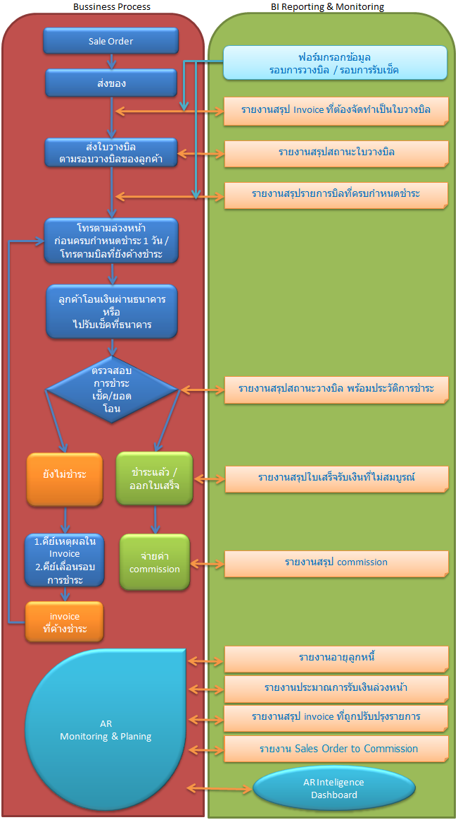

ฟังก์ชั่นงานทั้งหมดสามารถแบ่งออกได้เป็น 3กลุ่ม ดังนี้

### Data Entry Form

เป็นหน้าฟอร์มเพื่อบันทึกข้อมูล รอบการวางบิลและรอบการรับเช็ค จะเป็นการเซ็ตอัพข้อมูลพื้นฐานเพื่อเป็น Master Data ของลูกค้า เพื่อระบุข้อมูลเรื่องรอบการรับเช็คและรอบการวางบิล เพื่อให้รายงานสามารถนำไปคำนวณในการแสดงรายการ invoice ที่ครบกำหนดวางบิล ให้แสดงตรงกับรอบการวางบิลของลูกค้าที่เป็นเจ้าของ invoice นั้นได้อย่างถูกต้อง

เป็นส่วนของการเซ็ตอัพข้อมูลหลัก ที่จำเป็นต้องใช้ในระบบ AR Intelligence โดยการเซ็ตอัพสามารถแบ่งออกได้ 2 กลุ่มตามช่วงเวลาที่ต้องเข้าไปเซ็ตอัพข้อมูล

1) Initial Setup คือการเซ็ตอัพข้อมูลครั้งแรกตอนขึ้นระบบ

หากไม่มีการเปลี่ยนแปลงแก้ไข ก็ไม่จำเป็นต้องมาเซ็ตอัพข้อมูลอีก Initail Setup ประกอบไปด้วยข้อมูล

* รอบการวางบิล
* รอบการรับเช็ค
* หากตรงกับวันหยุดให้เลื่อนเข้า1วัน หรือเลื่อนออก1วัน

2) Incremental Setup คือข้อมูลรอบการวางบิลและรอบการรับเช็คที่ต้องทำการเซ็ตอัพของลูกค้าใหม่

### Report

เป็นส่วนของระบบที่จะทำการประมวลผลข้อมูลให้ตามเงื่อนไขParameterที่เลือก

ประกอบด้วยรายงานดังนี้

Report 1: รายงานสรุป invoice ที่ครบกำหนดทำเป็นใบวางบิล

Report2: รายงานสรุปรายการบิลที่ต้องนำไปวางในแต่ละวัน

Report3: รายงานสรุปรายการบิลที่ครบกำหนดชำระเพื่อติดตามการชำระ

Report4: รายงานสรุปใบวางบิลที่ยังเก็บเงินไม่ได้ (พร้อมแสดงเหตุผล (ถ้ามี))

Report5: รายงานสรุปใบเสร็จรับเงินที่ไม่สมบูรณ์

Report6: รายงานอายุลูกหนี้

Report7: รายงานประมาณการรับเงินล่วงหน้า

Report8: รายงาน invoice ที่ถูกปรับปรุงรายการ

Report9: รายงานสรุป commission

Report10: รายงานข้อมูล Sale Order to Commission

### Dashboard

เป็นส่วนของหน้า Dashboard ใช้ monitor สถานะการวางบิล รับชำระหนี้ ลูกหนี้ โดยภาพรวม

* สามารถดูข้อมูลผลการปฏิบัติงานของผู้วางบิล/ตามหนี้ได้
* สามารถดูข้อมูล AR Ratio ต่างๆ และข้อมูลหนี้ได้

## Data Entry Form

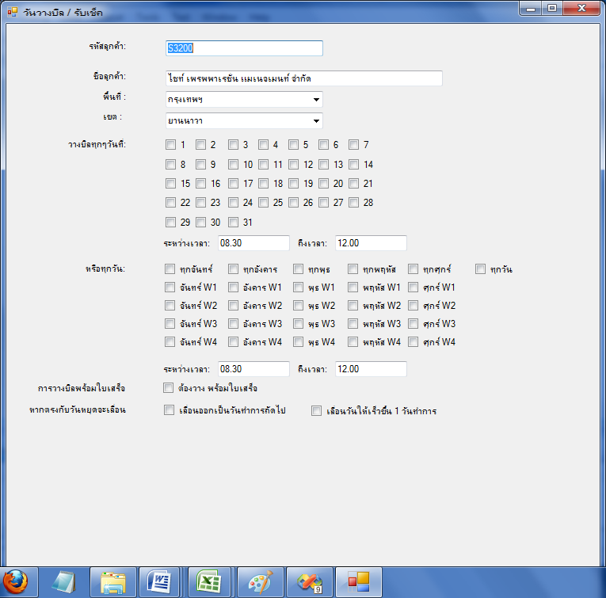

## เพิ่มปุ่มและListรายงานเพื่อตรวจสอบรหัสARกับExpress

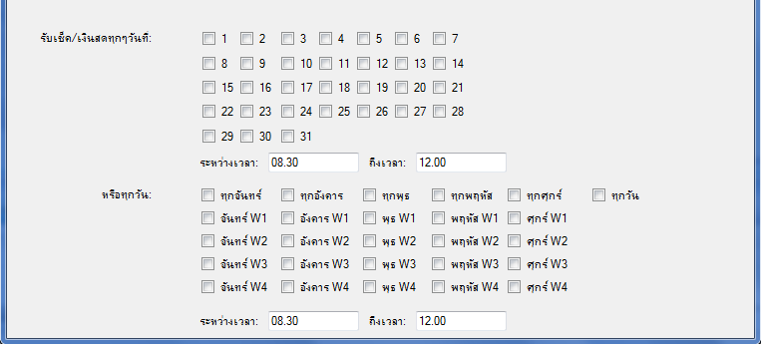

## Form Description

| **Category** | **Description** |
| --- | --- |
| Objectives | เพื่อทำการบันทึกข้อมูลเรื่องรอบการวางบิลและรอบการรับเช็ค เพื่อให้Report สามารถมานำข้อมูลรอบการวาง/การรับชำระ ไปคำนวณเทียบกับ Invoice ได้ |
| Business Rules | 1. สามารถค้นหาลูกค้าที่ยังไม่บันทึกรอบการวางบิลและรอบการรับเช็คได้ 2. ข้อมูลพื้นที่ สามารถเลือกได้ว่าเป็นกรุงเทพหรือต่างจังหวัด 3. ข้อมูลเขต ถ้าเลือกพื้นที่เป็นกรุงเทพจะมีข้อมูลเขตของกรุงเทพให้เลือกแต่ถ้าเลือกเป็นต่างจังหวัด เขตก็จะเป็นต่างจังหวัด 4. ข้อมูลการวางบิลสามารถเลือกเงื่อนไขการวางบิลได้ดังนี้    1. วันที่พร้อมเวลา    2. ทุกวันพร้อมเวลา    3. วันจันทร์ อังคาร พุธ พฤหัส ศุกร์ของทุกสัปดาห์พร้อมเวลา    4. วันจันทร์ อังคาร พุธ พฤหัส ศุกร์ของบางสัปดาห์พร้อมเวลา   เช่นสัปดาห์ที่ 1,2,3,4   * 1. ไม่สามารถเลือกจันทร์ อังคาร พุธ พฤหัส ศุกร์ของทุกสัปดาห์พร้อม   กับจันทร์ อังคาร พุธ พฤหัส ศุกร์ของบางสัปดาห์ได้   * 1. ไม่สามารถเลือกทุกวัน พร้อมกับวันจันทร์ อังคาร พุธ พฤหัส ศุกร์   ของทุกสัปดาห์ หรือ วันจันทร์ อังคาร พุธ พฤหัส ศุกร์ของบาง  สัปดาห์ได้   * 1. สามารถระบุได้ว่าต้องวางบิลพร้อมใบเสร็จหรือไม่   2. สามารถระบุได้ว่าถ้าวันวางบิลตรงกับวันหยุด จะให้ระบบคิดวันวางบิล   เลื่อนเข้าหรือเลื่อนออก หากไม่เลือกเงื่อนไขวันวางบิลที่ตรงกับ  วันหยุดจะไม่สามารถบันทึกได้   1. เงื่อนไขการรับเช็คเหมือนเงื่อนไขการวางบิล |
| Actor | AR User |
| Pre-Conditions | * กำหนดสิทธิ์ผู้ที่มีสิทธิ์ใช้งานหน้าจอนี้ * ดึงข้อมูลลูกค้าจากระบบ Express มาเป็นข้อมูลตั้งต้น |
| Post Condition | - |
| Exception | - |

## Report

## Report 1: รายงานสรุป invoice ที่ครบกำหนดทำเป็นใบวางบิล

## Report Parameter

|  |  |  |  |  |
| --- | --- | --- | --- | --- |
| Parameter Name | Type | Description | Business Rule | Sample |
| วันที่ต้องเริ่มวางบิลเริ่มต้น | Calendar | วันที่ครบกำหนดวางบิล | Single Selection Default วันปัจจุบัน | 01/04/2013 02/04/2013 03/04/2013 |
| วันที่ต้องเริ่มวางบิลสิ้นสุด | Calendar | วันที่ครบกำหนดวางบิล | Single Selection Default วันปัจจุบัน | 01/04/2013 02/04/2013 03/04/2013 |
| เขต | Drop down | รหัสเขต ตามด้วยชื่อเขต | Single selection เรียงตามเขต Default All (ทุกเขต) เขตเฉพาะในกรุงเทพเท่านั้น |  |
| ลูกค้า | Drop down | รหัสลูกค้า  ตามด้วยชื่อลูกค้า | Single selection เรียงตามลูกค้า Default All (ลูกค้าทั้งหมด) แสดงเฉพาะลูกค้าที่อยู่ในเขตที่เลือก |  |

## Parameter Layout

## Report Layout

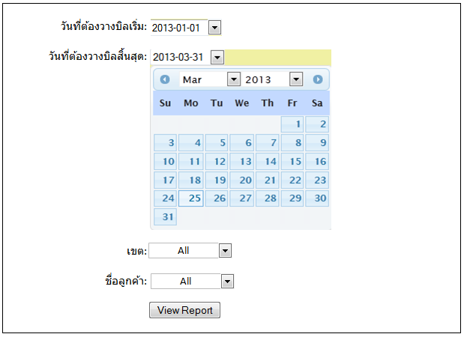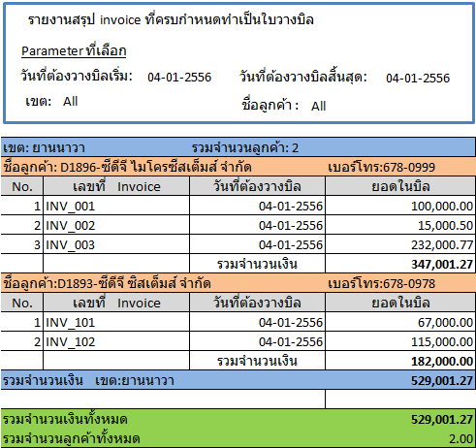

## Report Description

| **Category** | **Description** |
| --- | --- |
| Objectives | เพื่อแสดง invoice ที่ครบกำหนดวางบิล เพื่อจัดทำใบวางบิล |
| Business Rules | 1.Grouping by เขต, ลูกค้า  2.Summary by  2.1 เขต:รวมจำนวนเงินตามเขต,  2.2 ลูกค้า:รวมจำนวนเงินตามลูกค้า  2.3 Grand Total  3.Order by เขต, ลูกค้า  4.RunningNumber Reset เมื่อขึ้นลูกค้าใหม่  5.ค่าของ Parameter ที่เลือกจะแสดงเป็น หัวของรายงาน |
| Actor | บัญชีลูกหนี้ ผู้ทำหน้าที่ออกใบวางบิล |
| Pre-Conditions | * บันทึกข้อมูลที่ฟอร์ม บันทึกรอบการวางบิล |
| Post Condition | * นำไปตรวจสอบว่าจัดทำใบวางบิลครบตามข้อมูลรายงานหรือยัง |
| Exception | - |

## Report2: รายงานสรุปรายการบิลที่ต้องนำไปวางในแต่ละวัน

|  |  |  |  |  |
| --- | --- | --- | --- | --- |
| Parameter Name | Type | Description | Business Rule | Sample |
| วันที่ครบกำหนดวางบิลเริ่ม: | Calendar | วันที่ครบกำหนดวางบิล | Single Selection Default วันปัจจุบัน | 01/04/2013 02/04/2013 03/04/2013 |
| วันที่ครบกำหนดวางบิลสิ้นสุด: | Calendar | วันที่ครบกำหนดวางบิล | Single Selection Default วันปัจจุบัน | 01/04/2013 02/04/2013 03/04/2013 |
| เขต | Drop down | รหัสเขต ตามด้วยชื่อเขต | Single selection เรียงตามเขต Default All (ทุกเขต) เขตเฉพาะในกรุงเทพเท่านั้น |  |
| ลูกค้า | Drop down | รหัสลูกค้า  ตามด้วยชื่อลูกค้า | Single selection เรียงตามลูกค้า Default All (ลูกค้าทั้งหมด) แสดงเฉพาะลูกค้าที่อยู่ในเขตที่เลือก |  |
| สถานะบิล | Drop down | สถานะของวางบิล | Single selection Default All (ทุกบิล) | (All, สมบูรณ์, ไม่สมบูรณ์) |

## Parameter Layout

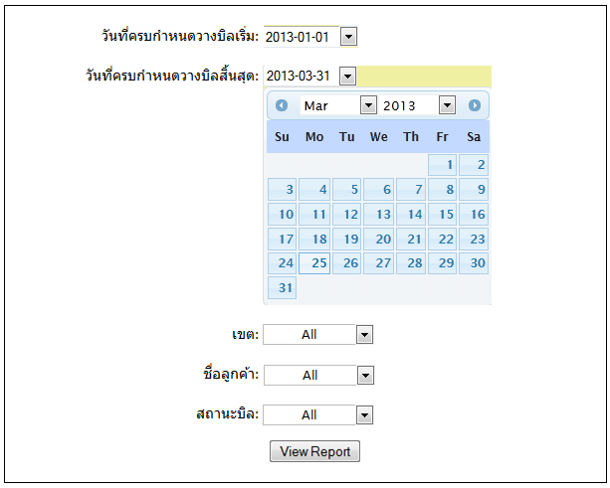

## Report Layout

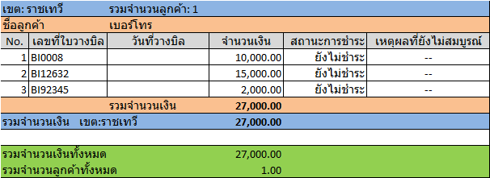

## Report Description

| **Category** | **Description** |
| --- | --- |
| Objectives | เพื่อแสดงข้อมูลบิลที่นำไปวางในช่วงวันที่เลือก |
| Business Rules | 1.Grouping by เขต, ลูกค้า  2.Summary by  2.1 เขต:รวมจำนวนเงินตามเขต,  2.2 ลูกค้า:รวมจำนวนเงินตามลูกค้า  2.3 Grand Total  3.Order by เขต, ลูกค้า  4.RunningNumber Reset เมื่อขึ้นลูกค้าใหม่  5.ค่าของ Parameter ที่เลือกจะแสดงเป็น หัวของรายงาน |
| Actor | บัญชีลูกหนี้ ผู้ทำหน้าที่ตรวจสอบสถานของบิล |
| Pre-Conditions | ไม่มี |
| Post Condition | นำไปตรวจสอบความเรียบร้อยในการวางบิล |
| Exception | - |

## Report3: รายงานสรุปรายการบิลที่ครบกำหนดชำระเพื่อติดตามการชำระ

|  |  |  |  |  |
| --- | --- | --- | --- | --- |
| Parameter Name | Type | Description | Business Rule | Sample |
| วันที่ครบกำหนดชำระเริ่ม | Calendar | วันที่ครบกำหนดชำระ | Single Selection Default วันปัจจุบัน | 01/04/2013 02/04/2013 03/04/2013 |
| วันที่ครบกำหนดชำระสิ้นสุด | Calendar | วันที่ครบกำหนดชำระ | Single Selection Default วันปัจจุบัน | 01/04/2013 02/04/2013 03/04/2013 |
| พื้นที่ | Drop down | กรุงเทพ/ต่างจังหวัด | Single selection Default กรุงเทพ |  |
| ลูกค้า | Drop down | รหัสลูกค้า  ตามด้วยชื่อลูกค้า | Single selection เรียงตามลูกค้า Default All (ลูกค้าทั้งหมด) แสดงเฉพาะลูกค้าที่อยู่ในพื้นที่ ที่เลือก |  |

## Parameter Layout

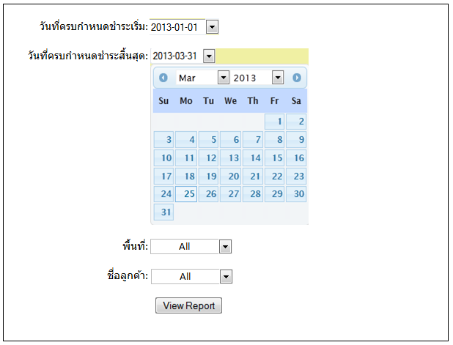

## Report Layout

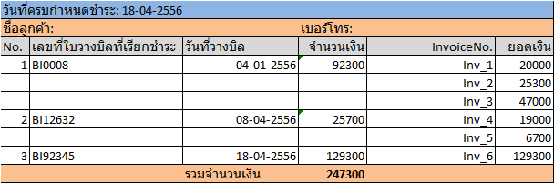

## Report Description

| **Category** | **Description** |
| --- | --- |
| Objectives | เพื่อสรุปรายการบิลที่ครบกำหนดชำระเพื่อติดตามการชำระ |
| Business Rules | 1.Grouping by วันที่, ลูกค้า  2.Summary by ลูกค้า:รวมจำนวนเงินตามรหัสลูกค้า  3.Order by วันที่, ลูกค้า, เลขที่ใบวางบิล  4.RunningNumber Reset เมื่อขึ้นลูกค้าใหม่  5.ค่าของ Parameter ที่เลือกจะแสดงเป็น หัวของรายงาน |
| Actor | บัญชีลูกหนี้ ผู้ทำหน้าที่ติดตามการชำระบิล |
| Pre-Conditions | * ไม่มี |
| Post Condition | * นำไปติดตามบิลที่ยังค้างชำระ |
| Exception | - |

## Report4: รายงานสรุปใบวางบิลที่ยังเก็บเงินไม่ได้

|  |  |  |  |  |
| --- | --- | --- | --- | --- |
| Parameter Name | Type | Description | Business Rule | Sample |
| วันที่ครบกำหนดชำระเริ่ม | Calendar | วันที่ครบกำหนดชำระ | Single Selection Default วันปัจจุบัน | 01/04/2013 02/04/2013 03/04/2013 |
| วันที่ครบกำหนดชำระสิ้นสุด | Calendar | วันที่ครบกำหนดชำระ | Single Selection Default วันปัจจุบัน | 01/04/2013 02/04/2013 03/04/2013 |
| พื้นที่ | Drop down | กรุงเทพ/ต่างจังหวัด | Single selection Default กรุงเทพ |  |
| ลูกค้า | Drop down | รหัสลูกค้า  ตามด้วยชื่อลูกค้า | Single selection เรียงตามลูกค้า Default All (ลูกค้าทั้งหมด) แสดงเฉพาะลูกค้าที่อยู่ในพื้นที่ ที่เลือก |  |
| สถานะบิล | Drop down | สถานะการชำระเงิน | Single Selection Default All | All, ยังไม่ชำระ, ชำระแล้ว |
| จำนวนครั้งที่เลื่อนชำระ | TextBox | จำนวนครั้งที่เลื่อนชำระ | Number Default 0 | >= 3 ครั้ง |

## Parameter Layout

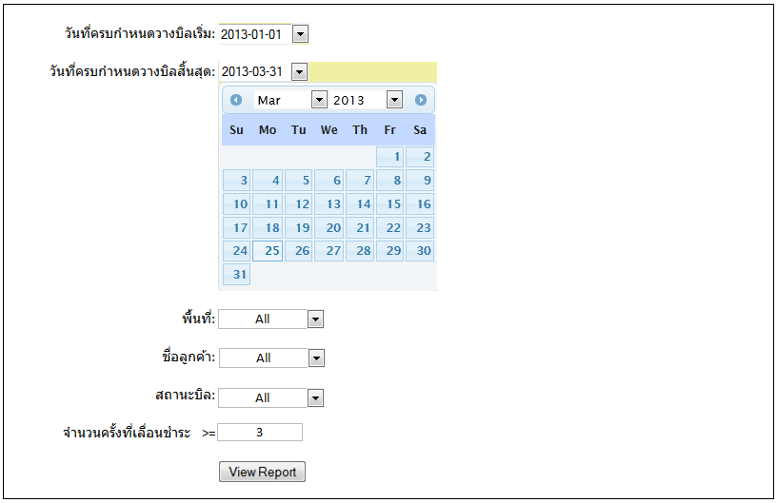

## Report Layout

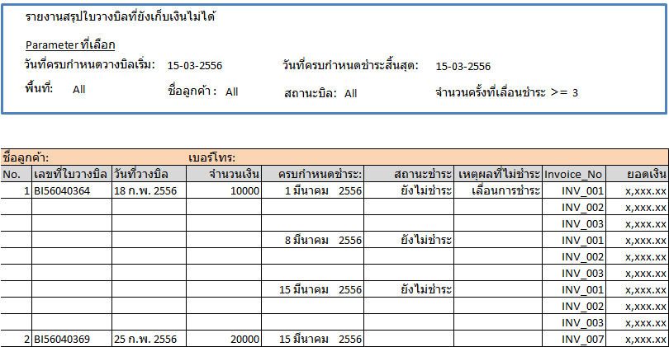

## Report Description

| **Category** | **Description** |
| --- | --- |
| Objectives | เพื่อแสดงประวัติการเลื่อนชำระของบิล |
| Business Rules | 1.Grouping by ลูกค้า  2.Summary by ไม่มี  3.Order by เลขที่ใบวางบิล, วันที่ครบกำหนดชำระ  4.RunningNumber Reset เมื่อขึ้นลูกค้าใหม่  5.ค่าของ Parameter ที่เลือกจะแสดงเป็น หัวของรายงาน |
| Actor | บัญชีลูกหนี้ ผู้ทำหน้าที่ติดตามการชำระบิล |
| Pre-Conditions | * ไม่มี |
| Post Condition | * นำไปตรวจสอบว่าการเลื่อนชำระของบิลและติดตามการชำระบิล |
| Exception | - |

## Report5: รายงานสรุปใบเสร็จรับเงินที่ไม่สมบูรณ์

|  |  |  |  |  |
| --- | --- | --- | --- | --- |
| Parameter Name | Type | Description | Business Rule | Sample |
| วันที่ออกใบเสร็จเริ่ม | Calendar | วันที่ออกใบเสร็จ | Single Selection Default วันปัจจุบัน | 01/04/2013 02/04/2013 03/04/2013 |
| วันที่ออกใบเสร็จสิ้นสุด | Calendar | วันที่ออกใบเสร็จ | Single Selection Default วันปัจจุบัน | 01/04/2013 02/04/2013 03/04/2013 |
| พื้นที่ | Drop down | กรุงเทพ/ต่างจังหวัด | Single selection Default กรุงเทพ |  |
| ลูกค้า | Drop down | รหัสลูกค้า  ตามด้วยชื่อลูกค้า | Single selection เรียงตามชื่อลูกค้า Default All (ลูกค้าทั้งหมด) แสดงเฉพาะลูกค้าที่อยู่ในพื้นที่ ที่เลือก |  |
| สถานะการชำระ | Drop down | สถานะการชำระ | Single selection Default All (สถานะทั้งหมด) | All,  ชำระแล้ว,  ยังไม่ชำระ |

## Parameter Layout

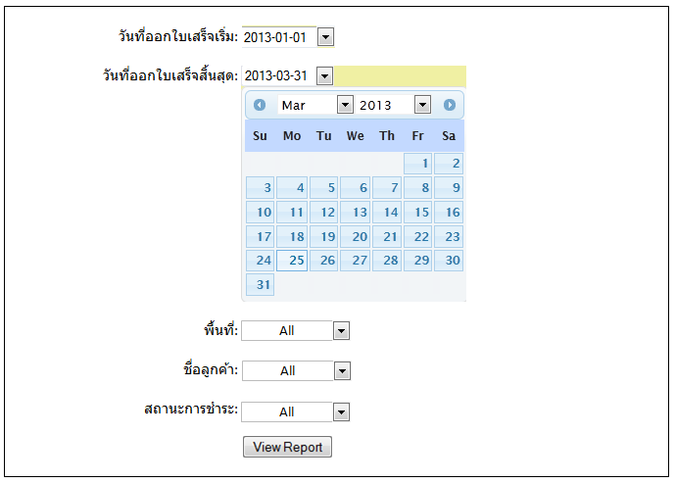

## Report Layout

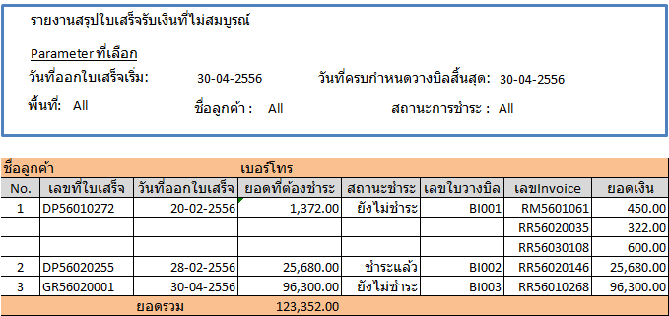

## Report Description

| **Category** | **Description** |
| --- | --- |
| Objectives | เพื่อแสดงข้อมูลใบเสร็จรับเงินที่ไม่สมบูรณ์ |
| Business Rules | 1.Grouping by ลูกค้า  2.Summary by  2.1 ลูกค้า:รวมจำนวนเงินตามลูกค้า  3.Order by ลูกค้า, เลขที่ใบเสร็จ, เลขที่ใบวางบิล, เลขที่ invoice  4.RunningNumber Reset เมื่อขึ้นลูกค้าใหม่  5.ค่าของ Parameter ที่เลือกจะแสดงเป็น หัวของรายงาน |
| Actor | บัญชีลูกหนี้ ผู้ทำหน้าที่ตรวจสอบใบเสร็จ |
| Pre-Conditions | ไม่มี |
| Post Condition | * ติดตามใบเสร็จที่ไม่สมบูรณ์ ว่าติดปัญหาในส่วนใด |
| Exception | - |

## Report6: รายงานอายุลูกหนี้

|  |  |  |  |  |
| --- | --- | --- | --- | --- |
| Parameter Name | Type | Description | Business Rule | Sample |
| วันที่คิด Aging | Calendar | วันที่ออก Invoice | Single Selection Default วันปัจจุบัน | 01/04/2013 02/04/2013 03/04/2013 |
| ลูกค้า | Drop down | รหัสลูกค้า  ตามด้วยชื่อลูกค้า | Single selection เรียงตามลูกค้า Default All (ลูกค้าทั้งหมด) |  |
| อายุหนี้ | Drop down | อายุหนี้ | Single Selection Default All | 1-30 31-60 61-90 91  91(Invoice Date) |

Parameter Layout

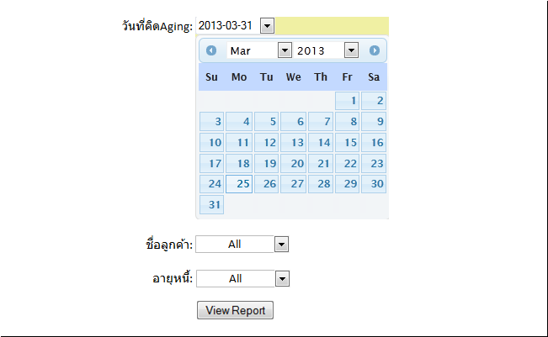

## Report Layout

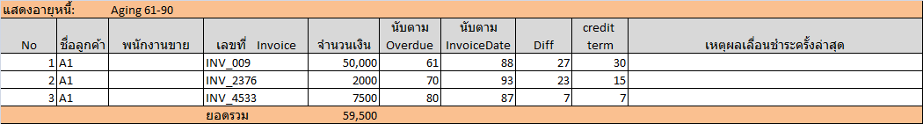

## Report Description

| **Category** | **Description** |
| --- | --- |
| Objectives | เพื่อสรุปอายุลูกหนี้ |
| Business Rules | 1.Grouping by อายุหนี้  2.Summary by  2.1 อายุหนี้  3.Order by อายุหนี้, ลูกค้า, เลขที่ Invoice  4.RunningNumber Reset เมื่อขึ้นลูกค้าใหม่  5.ค่าของ Parameter ที่เลือกจะแสดงเป็น หัวของรายงาน |
| Actor | บัญชีลูกหนี้ ผู้ทำหน้าตรวจสอบอายุหนี้ |
| Pre-Conditions | ไม่มี |
| Post Condition | * นำไปตรวจสอบว่าอายุลูกหนี้เจ้าใด เข้าอยู่ข่ายเฝ้าระวังหรือไม่ |
| Exception | - |

## Report7: รายงานประมาณการรับเงินล่วงหน้า

|  |  |  |  |  |
| --- | --- | --- | --- | --- |
| Parameter Name | Type | Description | Business Rule | Sample |
| วันที่ประมาณรับเงินล่วงหน้าเริ่ม | Calendar | วันที่ประมาณรับเงินล่วงหน้า | Single Selection Default วันปัจจุบัน | 01/04/2013 02/04/2013 03/04/2013 |
| วันที่ประมาณรับเงินล่วงหน้าสิ้นสุด | Calendar | วันที่ประมาณรับเงินล่วงหน้า | Single Selection Default วันปัจจุบัน | 01/04/2013 02/04/2013 03/04/2013 |
| ลูกค้า | Drop down | รหัสลูกค้า  ตามด้วยชื่อลูกค้า | Single selection เรียงตามลูกค้า Default All (ลูกค้าทั้งหมด) |  |

## Parameter Layout

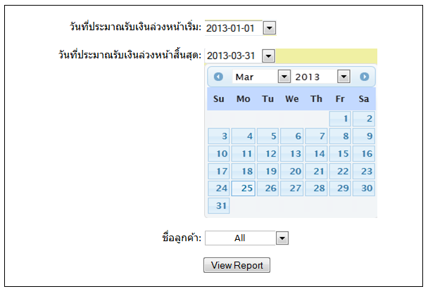

## Report Layout

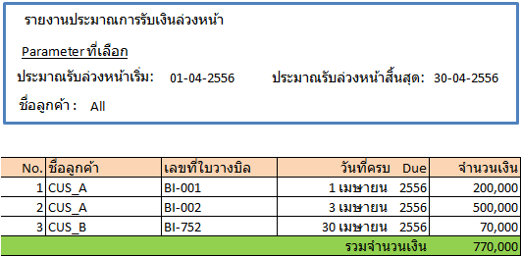

## Report Description

| **Category** | **Description** |
| --- | --- |
| Objectives | เพื่อแสดงยอดรายรับประมาณการ  ที่คำนวณจาก Invoice ซึ่งครบกำหนดชำระ ในช่วงวันที่ที่กำหนด |
| Business Rules | 1.Grouping by ไม่มี  2.Summary by Grand Total  3.Order by ลูกค้า , วันที่ครบกำหนดชำระ  4.RunningNumber Reset ไม่มี  5.ค่าของ Parameter ที่เลือกจะแสดงเป็น หัวของรายงาน |
| Actor | Management |
| Pre-Conditions | ไม่มี |
| Post Condition | * นำยอดประมาณการ ไปใช้ต่อในการวางแผนเรื่องงบประมาณ   และเรื่องเงินสดหมุนเวียน |
| Exception | - |

## Report8: รายงาน invoice ที่ถูกปรับปรุงรายการ

|  |  |  |  |  |
| --- | --- | --- | --- | --- |
| Parameter Name | Type | Description | Business Rule | Sample |
| วันที่ยกเลิก invoice เริ่ม | Calendar | วันที่invoiceถูกยกเลิก | Single Selection Default วันปัจจุบัน | 01/04/2013 02/04/2013 03/04/2013 |
| วันที่ยกเลิก invoice สิ้นสุด | Calendar | วันที่invoiceถูกยกเลิก | Single Selection Default วันปัจจุบัน | 01/04/2013 02/04/2013 03/04/2013 |
| ชื่อพนักงานขาย | Drop down | รหัสพนักงานขาย  ตามด้วยชื่อพนักงานขาย | Single selection เรียงตามพนักงานขาย Default All (พนักงานขายทั้งหมด) |  |

## Parameter Layout

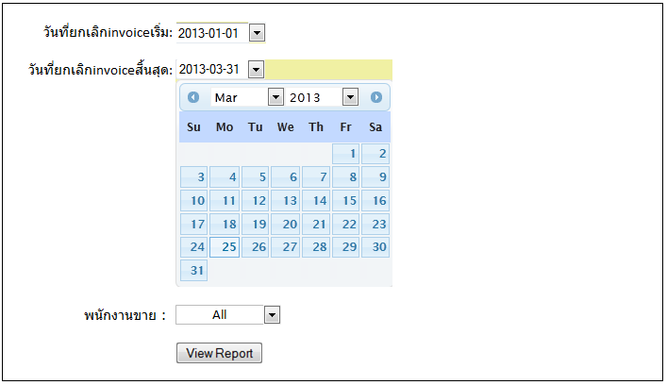

## Report Layout

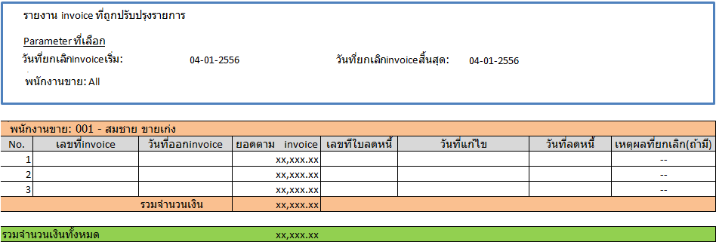

## Report Description

| **Category** | **Description** |
| --- | --- |
| Objectives | เพื่อแสดงข้อมูล invoice ที่ถูกปรับปรุงรายการ |
| Business Rules | 1.Grouping by พนักงานขาย  2.Summary by  2.1 พนักงานขาย:รวมจำนวนเงินตามพนักงานขาย  2.2 Grand Total  3.Order by พนักงานขาย, เลขที่ invoice  4.RunningNumber Reset เมื่อขึ้นพนักงานขายใหม่  5.ค่าของ Parameter ที่เลือกจะแสดงเป็น หัวของรายงาน |
| Actor | Sale Manager |
| Pre-Conditions | ไม่มี |
| Post Condition | นำไปตรวจสอบว่าการปรับปรุงยอดหรือ item ใน invoice ซึ่งจะบ่งบอกพฤติกรรมการทำงานของพนักงานขายว่าสามารถทำยอดขายได้จริงและคงที่ หรือ เป็นยอดที่ต้องปรับเปลี่ยน/ปรับปรุงบ่อยๆ |
| Exception | - |

## Report9: รายงานสรุป commission

|  |  |  |  |  |
| --- | --- | --- | --- | --- |
| Parameter Name | Type | Description | Business Rule | Sample |
| วันที่ invoice เริ่ม | Calendar | วันที่ invoice | Single Selection Default วันปัจจุบัน | 01/04/2013 02/04/2013 03/04/2013 |
| วันที่ invoice สิ้นสุด | Calendar | วันที่ invoice | Single Selection Default วันปัจจุบัน | 01/04/2013 02/04/2013 03/04/2013 |
| พนักงานขาย | Drop down | รหัสพนักงานขาย  ตามด้วยชื่อพนักงานขาย | Single selection เรียงตามพนักงานขาย Default All (พนักงานขายทั้งหมด) |  |

## Parameter Layout

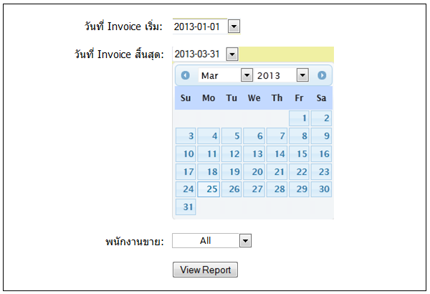

## Report Layout

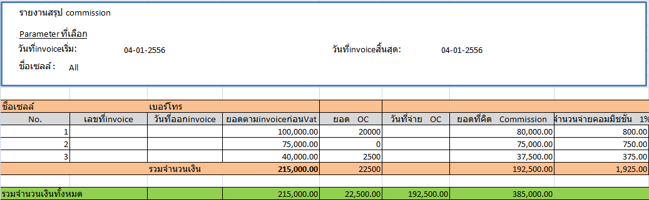

## Report Description

| **Category** | **Description** |
| --- | --- |
| Objectives | เพื่อทำการสรุปยอด commission |
| Business Rules | 1.Grouping by พนักงานขาย  2.Summary by  2.1 พนักงานขาย:รวมจำนวนเงินตามพนักงานขาย  2.2 Grand Total  3.Order by พนักงานขาย, เลขที่ invoice  4.RunningNumber Reset เมื่อขึ้นพนักงานขายใหม่  5.ค่าของ Parameter ที่เลือกจะแสดงเป็น หัวของรายงาน |
| Actor | Sale Manager |
| Pre-Conditions | ไม่มี |
| Post Condition | นำไปตรวจสอบและจ่าย commission ให้แก่พนักงานขาย |
| Exception | - |

## Report10: รายงานข้อมูล AR แสดงข้อมูล Sale Order to Commission

|  |  |  |  |  |
| --- | --- | --- | --- | --- |
| Parameter Name | Type | Description | Business Rule | Sample |
| วันที่ออก Sale Order เริ่ม | Drop down | วันที่ออก Sale Order | Single Selection Default วันปัจจุบัน  Select Distinct จากข้อมูลจริง | 01/04/2013 02/04/2013 03/04/2013 |
| วันที่ออก Sale Order ถึง | Drop down | วันที่ออก Sale Order | Single Selection Default วันปัจจุบัน  Select Distinct จากข้อมูลจริง | 01/04/2013 02/04/2013 03/04/2013 |
| วันที่ออก invoice เริ่ม | Drop down | วันที่ออก invoice | Single Selection Default วันปัจจุบัน  Select Distinct จากข้อมูลจริง | 01/04/2013 02/04/2013 03/04/2013 |
| วันที่ออก invoice สิ้นสุด | Drop down | วันที่ออก invoice | Single Selection Default วันปัจจุบัน  Select Distinct จากข้อมูลจริง | 01/04/2013 02/04/2013 03/04/2013 |
| วันที่ออกใบวางบิลเริ่ม | Drop down | วันที่ออกใบวางบิล | Single Selection Default วันปัจจุบัน  Select Distinct จากข้อมูลจริง | 01/04/2013 02/04/2013 03/04/2013 |
| วันที่ออกใบวางบิลสิ้นสุด | Drop down | วันที่ออกใบวางบิล | Single Selection Default วันปัจจุบัน  Select Distinct จากข้อมูลจริง | 01/04/2013 02/04/2013 03/04/2013 |
| วันที่ออกใบเสร็จเริ่ม | Drop down | วันที่ออกใบเสร็จ | Single Selection Default วันปัจจุบัน  Select Distinct จากข้อมูลจริง | 01/04/2013 02/04/2013 03/04/2013 |
| วันที่ออกใบเสร็จสิ้นสุด | Drop down | วันที่ออกใบเสร็จ | Single Selection Default วันปัจจุบัน  Select Distinct จากข้อมูลจริง | 01/04/2013 02/04/2013 03/04/2013 |

## Parameter Layout

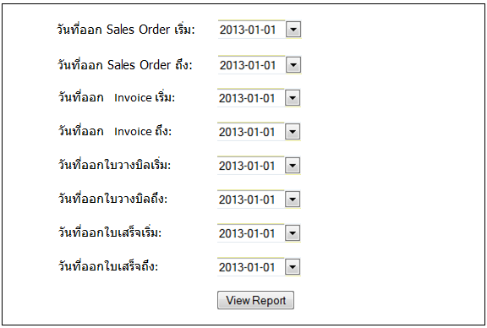

## Report Layout

(Overall)

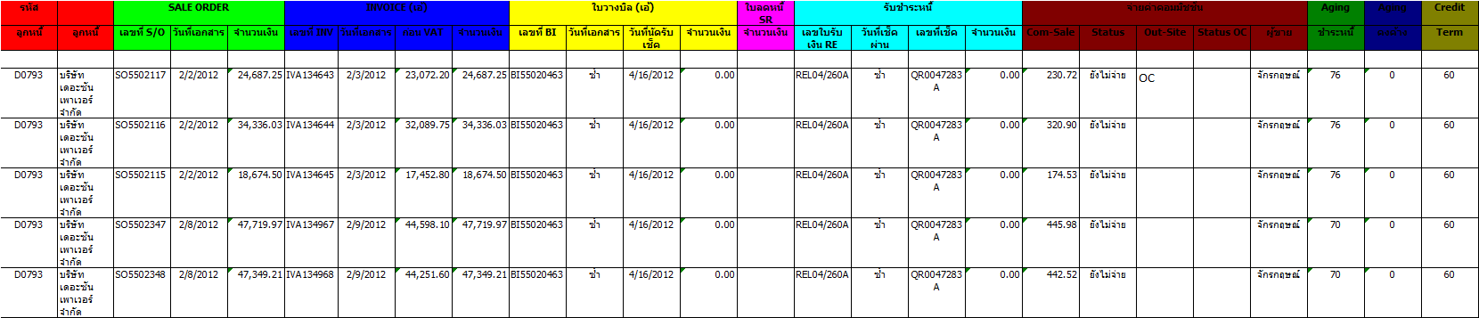

Section1

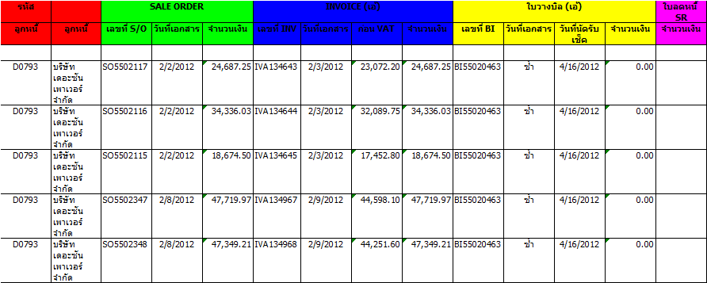

Section2

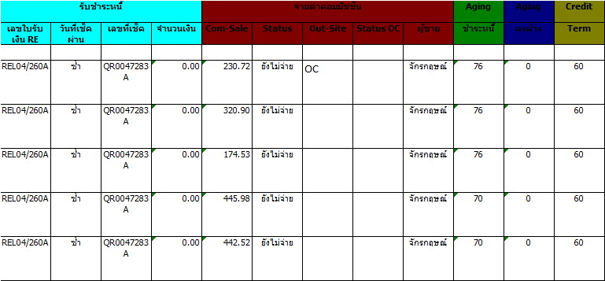

## Report Description

| **Category** | **Description** |
| --- | --- |
| Objectives | เพื่อแสดงข้อมูลเชื่อมโยงตั้งแต่ Sales Order จนถึงการจ่ายค่า Commission |
| Business Rules | 1.Grouping by ไม่มี  2.Summary by  2.1 ไม่มี  3.Order by ลูกหนี้, เลขSO, เลขinvoice, เลขบิล, เลขใบเสร็จ  4.ค่าของ Parameter ที่เลือกจะแสดงเป็น หัวของรายงาน |
| Actor | Management , AR Manager , Sale Manager |
| Pre-Conditions | ไม่มี |
| Post Condition | นำไปตรวจสอบว่าเพื่อติดตามขั้นตอนของ AR ในส่วนที่ยังไม่สมบูรณ์ |
| Exception | - |

## Dashboard

### AR Dashboard

#### Dashboard Layout

วางบิลและรับชำระหนี้

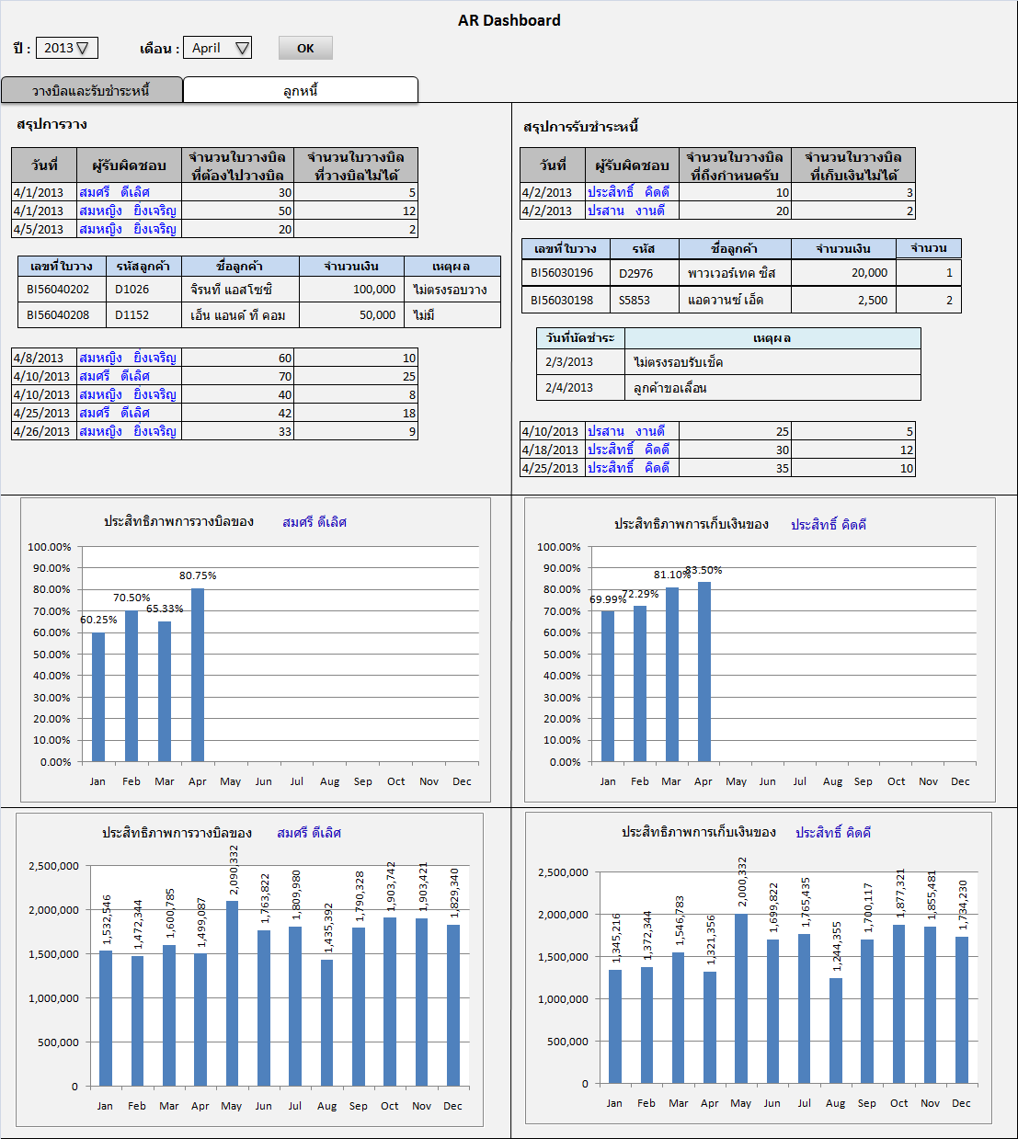

ลูกหนี้

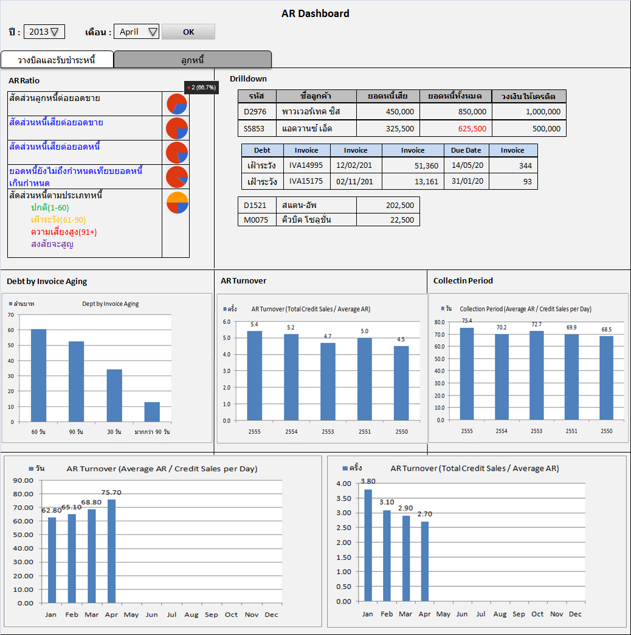

#### Dashboard Parameter

| **Field Name** | **Field type** | **Description** | **Business Rule** | **Sample** |
| --- | --- | --- | --- | --- |
| ปี | Drop down | ปีตามปฏิทิน | 1. Single selection  2. เรียงปีมากไปน้อย  2. Default ปีปัจจุบัน | 2012, 2011 |
| เดือน | Drop down | เดือน | 1. Single selection  2. เรียงเดือนจากน้อยไปมาก  3. Default เดือนปัจจุบัน | Jan, Feb, …, Dec |

#### Dashboard Description

| **Category** | **Description** |
| --- | --- |
| Objectives | เพื่อให้ผู้บริหาร monitor สถานะการวางบิล รับชำระหนี้ ลูกหนี้ โดยภาพรวม เพื่อรับทราบปัญหาและแก้ไขปัญหาได้อย่างทันท่วงที |
| Business Rules | 1. Dashboard แบ่งการแสดงผลข้อมูลหลักๆ ได้ดังนี้ 2. ข้อมูลการวางบิลและรับชำระหนี้    * 1. สรุปการวางบิล      2. สรุปการรับชำระหนี้      3. ประสิทธิภาพการวางบิล      4. ประสิทธิภาพการวางบิล 3. ข้อมูลลูกหนี้    * 1. AR Ratio and detail      2. Debt by Invoice Aging      3. AR Turnover      4. Collection Period 4. ข้อมูลสรุปการวางบิล    1. แสดงข้อมูล จำนวนใบวางบิลที่ต้องไปวางบิลและจำนวนใบวางบิลที่วางบิลไม่ได้ ตามวันที่และผู้รับผิดชอบ โดยจะเรียงตามวันที่จากวันที่น้อยไปมากและผู้รับผิดชอบตามตัวอักษร    2. เมื่อคลิกที่ข้อมูล จำนวนใบวางบิลที่ต้องไปวางบิล ระบบจะแสดงรายละเอียดข้อมูลใบวางบิลที่ต้องไปวางบิล โดยข้อมูลจะเรียงตามจำนวนเงินจากมากไปน้อย ข้อมูลที่แสดงประกอบไปด้วย 5. เลขที่ใบวางบิล 6. รหัสลูกค้า 7. ชื่อลูกค้า 8. จำนวนเงิน 9. เหตุผลที่วางบิลไม่ได้    1. เมื่อคลิกที่ข้อมูล จำนวนใบวางบิลที่วางบิลไม่ได้ ระบบจะแสดงรายละเอียดข้อมูลใบวางบิลที่วางบิลไม่ได้ โดยข้อมูลจะเรียงตามจำนวนเงินจากมากไปน้อย ข้อมูลที่แสดงประกอบไปด้วย 10. เลขที่ใบวางบิล 11. รหัสลูกค้า 12. ชื่อลูกค้า 13. จำนวนเงิน 14. เหตุผลที่วางบิลไม่ได้     1. เมื่อคลิกที่ชื่อของผู้รับผิดชอบ กราฟประสิทธิภาพการวางบิลจะแสดงข้อมูลของผู้รับผิดชอบที่คลิก 15. ข้อมูลการรับชำระหนี้     1. แสดงข้อมูล จำนวนใบวางบิลที่ถึงกำหนดรับชำระและจำนวนใบวางบิลที่เก็บเงินไม่ได้ ตามวันที่และผู้รับผิดชอบ โดยจะเรียงตามวันที่จากวันที่น้อยไปมากและผู้รับผิดชอบตามตัวอักษร     2. เมื่อคลิกที่ข้อมูล จำนวนใบวางบิลที่ถึงกำหนดรับชำระ ระบบจะแสดงรายละเอียดข้อมูลใบวางบิลที่ถึงกำหนดรับชำระ โดยข้อมูลจะเรียงตามจำนวนเงินจากมากไปน้อย ข้อมูลที่แสดงประกอบไปด้วย 16. เลขที่ใบวางบิล 17. รหัสลูกค้า 18. ชื่อลูกค้า 19. จำนวนเงิน 20. จำนวนครั้งที่เลื่อน     1. เมื่อคลิกที่ข้อมูล จำนวนใบวางบิลที่เก็บเงินไม่ได้ ระบบจะแสดงรายละเอียดข้อมูลใบวางบิลที่เก็บเงินไม่ได้ โดยข้อมูลจะเรียงตามจำนวนเงินจากมากไปน้อย ข้อมูลที่แสดงประกอบไปด้วย 21. เลขที่ใบวางบิล 22. รหัสลูกค้า 23. ชื่อลูกค้า 24. จำนวนเงิน 25. จำนวนครั้งที่เลื่อน     1. เมื่อคลิกที่ข้อมูลรายละเอียดใบวางบิล ระบบจะแสดงรายละเอียดวันที่นัดชำระ พร้อมเหตุผลที่เลื่อน(ถ้ามี)     2. เมื่อคลิกที่ชื่อของผู้รับผิดชอบ กราฟประสิทธิภาพการเก็บเงินจะแสดงข้อมูลของผู้รับผิดชอบที่คลิก 26. ประสิทธิภาพการวางบิล     1. แสดงข้อมูลเป็นกราฟแท่งรายเดือน โดยแสดงข้อมูลของผู้รับผิดชอบที่คลิกเลือกจากส่วนของสรุปการวางบิล แสดงข้อมูลเริ่มตั้งแต่เดือน Jan จนถึงเดือนที่เลือกจากพารามิเตอร์ ข้อมูลจะแสดงเป็น %     2. ประสิทธิภาพการวางบิล(%) =   (จำนวนใบวางบิลที่วางบิลได้/จำนวนใบวางบิลทั้งหมด)*100   * 1. แสดงข้อมูลเป็นกราฟแท่งรายเดือน โดยแสดงข้อมูลของผู้รับผิดชอบที่คลิกเลือกจากส่วนของสรุปการวางบิล แสดงข้อมูลเริ่มตั้งแต่เดือน Jan จนถึงเดือนที่เลือกจากพารามิเตอร์ ข้อมูลจะแสดงเป็นมูลค่าในบิลที่วางได้   2. ประสิทธิภาพการวางบิล(บาท) = มูลค่าบิลที่วางได้  1. ประสิทธิภาพการเก็บเงิน    1. แสดงข้อมูลเป็นกราฟแท่งรายเดือน โดยแสดงข้อมูลของผู้รับผิดชอบที่คลิกเลือกจากส่วนของสรุปการรับชำระหนี้ แสดงข้อมูลเริ่มตั้งแต่เดือน Jan จนถึงเดือนที่เลือกจากพารามิเตอร์ แสดงข้อมูลเป็น %    2. ประสิทธิภาพการรับชำระหนี้(%) =   (จำนวนใบวางบิลที่เก็บเงินได้/จำนวนใบวางบิลทั้งหมด)*100   * 1. แสดงข้อมูลเป็นกราฟแท่งรายเดือน โดยแสดงข้อมูลของผู้รับผิดชอบที่คลิกเลือกจากส่วนของสรุปการรับชำระหนี้ แสดงข้อมูลเริ่มตั้งแต่เดือน Jan จนถึงเดือนที่เลือกจากพารามิเตอร์ แสดงข้อมูลตามมูลค่าเช็คหรือจำนวนเงินที่เรียกเก็บได้   2. ประสิทธิภาพการรับชำระหนี้(บาท) = มูลค่าใบวางบิลที่เรียกเก็บได้  1. AR Ratio แสดงข้อมูลต่อไปนี้พร้อม pie chart    1. สัดส่วนยอดหนี้ต่อยอดขายเครดิต    2. สัดส่วนหนี้เสียต่อยอดขายเครดิต    3. สัดส่วนหนี้เสียต่อยอดหนี้    4. ยอดหนี้ยังไม่ถึงกำหนดชำระเทียบยอดหนี้เกินกำหนด    5. สัดส่วนหนี้ตามประเภทหนี้ ซึ่งประเภทหนี้ประกอบไปด้วย ปกติ, เฝ้าระวัง และสงสัยจะสูญ    6. เมื่อคลิกที่ ratio ที่ไม่ใช่ฟอนต์สีดำ ระบบจะแสดงข้อมูลรายละเอียดลูกหนี้ ประกอบไปด้วยข้อมูลต่อไปนี้       1. รหัสลูกค้า       2. ชื่อลูกค้า       3. ยอดหนี้เสีย (กรณีคลิก ยอดหนี้ยังไม่ถึงกำหนดเทียบยอดหนี้เกินกำหนด แสดงคำว่า ยอดหนี้)       4. ยอดหนี้ทั้งหมด (ถ้ายอดหนี้ทั้งหมดมากกว่าวงเงินเครดิตให้แสดงเป็นฟอนต์สีแดง)       5. วงเงินเครดิต    7. เมื่อคลิกที่ข้อมูลลูกหนี้ ระบบจะแสดงรายละเอียด invoice ซึ่งประกอบด้วยข้อมูลต่อไปนี้       1. Debt Type (ประเภทหนี้)       2. Invoice No       3. Invoice Date       4. Invoice Amount       5. Due Date       6. Invoice Aging (คิด Aging ตาม invoice date) 2. Debt by Invoice Aging    1. แสดงยอดหนี้แยกตามอายุหนี้เป็นกราฟแท่ง    2. ยอดหนี้หน่วยเป็นล้านบาท    3. แสดงยอดหนี้เหนือบนกราฟแท่ง ทศนิยมสองตำแหน่ง 3. AR Turnover    1. แสดง AR Turnover เป็นกราฟแท่ง รายเดือนโดยแสดงข้อมูลเริ่มตั้งแต่เดือน Jan จนถึงเดือนที่เลือกจากพารามิเตอร์    2. แสดง AR Turnover เป็นกราฟแท่ง รายปีโดยแสดงข้อมูลเริ่มตั้งแต่ปีที่แล้ว (ปีพารามิเตอร์ -1) และแสดงย้อนหลังไป 5 ปี    3. หน่วยเป็นครั้ง    4. แสดงจำนวนครั้งเหนือบนกราฟแท่ง ทศนิยมหนึ่งตำแหน่ง    5. AR Turnover = Total Credit Sales /Average AR    6. Average AR = (AR ต้นงวด + AR ปลายงวด)/2 4. Correction Period    1. แสดง Correction Period เป็นกราฟแท่ง รายเดือนโดยแสดงข้อมูลเริ่มตั้งแต่เดือน Jan จนถึงเดือนที่เลือกจากพารามิเตอร์    2. แสดง Correction Period เป็นกราฟแท่ง รายปีโดยแสดงข้อมูลเริ่มแสดง AR Turnover เป็นกราฟแท่ง รายปีโดยแสดงข้อมูลเริ่มตั้งแต่ปีที่แล้ว (ปีพารามิเตอร์ -1) และแสดงย้อนหลังไป 5 ปี    3. หน่วยเป็นวัน    4. แสดงจำนวนวันเหนือบนกราฟแท่ง ทศนิยมหนึ่งตำแหน่ง    5. Correction Period = Average AR/Credit Sales per Day    6. Average AR = (AR ต้นงวด + AR ปลายงวด)/2    7. Credit Sales per Day = Total Monthly Credit Sales/30 |
| Actor | Management |
| Pre-Conditions | * กำหนดสิทธิ์ผู้ที่มีสิทธิ์ใช้งานหน้าจอนี้ * ดึงข้อมูลจากระบบ Express มาที่ฐานข้อมูล Data Warehouse |
| Post Condition | - |
| Exception | - |

## 

## Data Model

### ER Diagram

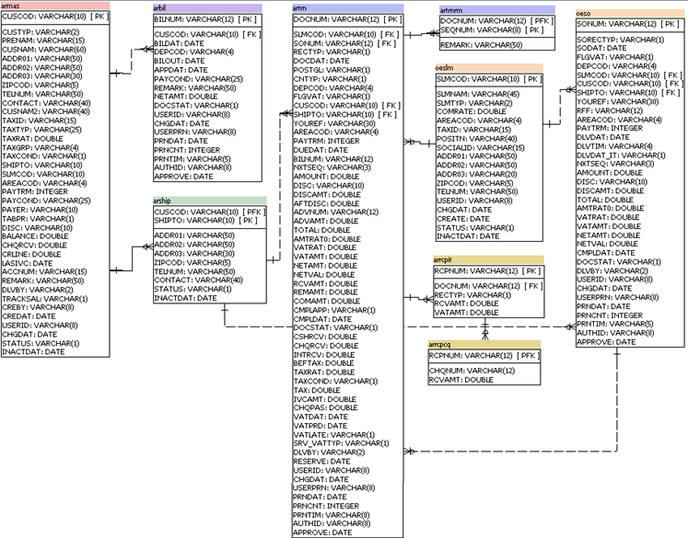

### Data Dictionary

1. ARMAS

| **Column Name** | **Data Type** | **Description** | **Not Null** | **Constraint** |
| --- | --- | --- | --- | --- |
| CUSCOD | VARCHAR(10) | รหัสลูกค้า | Yes | PK |
| CUSTYP | VARCHAR(2) | รหัสประเภทของลูกค้า | Yes |  |
| PRENAM | VARCHAR(15) | คำนำหน้าชื่อลูกค้า | Yes |  |
| CUSNAM | VARCHAR(60) | ชื่อลูกค้า | Yes |  |
| ADDR01 | VARCHAR(50) | ที่อยู่บรรทัด1 | Yes |  |
| ADDR02 | VARCHAR(50) | ที่อยู่บรรทัด2 | Yes |  |
| ADDR03 | VARCHAR(30) | ที่อยู่บรรทัด3 (จังหวัด) | Yes |  |
| ZIPCOD | VARCHAR(5) | รหัสไปรณีย์ | Yes |  |
| TELNUM | VARCHAR(50) | เบอร์โทร/แฟกซ์ | Yes |  |
| CONTACT | VARCHAR(40) | ชื่อผู้ที่สามารถติดต่อได้ 1 | Yes |  |
| CUSNAM2 | VARCHAR(40) | ชื่อลูกค้า 2 | Yes |  |
| TAXID | VARCHAR(15) | รหัสผู้เสียภาษี | Yes |  |
| TAXTYP | VARCHAR(25) | ประเภทภาษี | Yes |  |
| TAXRAT | DECIMAL(5,2) | อัตราภาษี | Yes |  |
| TAXGRP | VARCHAR(4) | กลุ่มภาษี | Yes |  |
| TAXCOND | VARCHAR(1) | เงื่อนไขชำระภาษี | Yes |  |
| SHIPTO | VARCHAR(10) | สถานที่จัดส่งของ | Yes |  |
| SLMCOD | VARCHAR(10) | รหัสพนักงานขาย | Yes |  |
| AREACOD | VARCHAR(4) | รหัสพื้นที่ | Yes |  |
| PAYTRM | INTEGER | Payment Term | Yes |  |
| PAYCOND | VARCHAR(25) | รูปแบบการจ่ายเงิน | Yes |  |
| PAYER | VARCHAR(10) | ผู้จ่ายเงิน | Yes |  |
| DISC | VARCHAR(20) | ส่วนลด | Yes |  |
| BALANCE | DECIMAL(8,2) | ยอด Balance | Yes |  |
| CHQRCV | DECIMAL(8,2) | มูลค่าเช็ค | Yes |  |
| CRLINE | DECIMAL(8,2) | Credit Limit | Yes |  |
| LASIVC | DATETIME | วันที่ออก invoice ล่าสุด | Yes |  |
| ACCNUM | VARCHAR(15) | เลข Account | Yes |  |
| REMARK | VARCHAR(50) | Remark | Yes |  |
| CREBY | VARCHAR(8) | ชื่อผู้สร้างข้อมูล | Yes |  |
| CREDAT | DATETIME | วันที่สร้าง | Yes |  |
| USERID | VARCHAR(8) | รหัสผู้ใช้ | Yes |  |
| CHGDAT | DATETIME | วันที่แก้ไข | Yes |  |
| STATUS | VARCHAR(1) | สถานะ | Yes |  |
|  |  |  |  |  |

1. ARBIL

| **Column Name** | **Data Type** | **Description** | **Not Null** | **Constraint** |
| --- | --- | --- | --- | --- |
| BILNUM | VARCHAR(12) | เลขที่ใบวางบิล | Yes | PK |
| BILDAT | DATETIME | วันที่สร้างใบวางบิล | Yes |  |
| CUSCOD | VARCHAR(10) | รหัสลูกค้า | Yes | FK |
| DEPCOD | VARCHAR(4) | รหัสฝ่าย | Yes |  |
| BILOUT | DATETIME | วันที่ออกใบวางบิล | Yes |  |
| APPDAT | DATETIME | วันที่อนุมัติ | Yes |  |
| PAYCOND | VARCHAR(25) | เงื่อนไขการชำระ | Yes |  |
| REMARK | VARCHAR(50) | บันทึกเพิ่มเติม | Yes |  |
| NETAMT | DECIMAL(8,2) | จำนวนเงิน | Yes |  |
| DOCSTAT | VARCHAR(1) | สถานะเอกสาร | Yes |  |
| USERID | VARCHAR(8) | รหัสผู้ใช้ | Yes |  |
| CHGDAT | DATETIME | วันที่ทำการแก้ไข | Yes |  |
| USERPRN | VARCHAR(8) | ผู้ที่ทำการพิมพ์ | Yes |  |
| PRNDAT | VARCHAR(2) | วันที่พิมพ์ | Yes |  |
| PRNCNT | INTEGER | จำนวนครั้งที่พิมพ์ | Yes |  |
| PRNTIM | VARCHAR(5) | เวลาที่พิมพ์ | Yes |  |
| AUTHID | VARCHAR(8) | ผู้ตรวจสอบ | Yes |  |
| APPROVE | DATETIME | วันที่ทำการตรวจสอบ | Yes |  |

1. ARTRN

| **Column Name** | **Data Type** | **Description** | **Not Null** | **Constraint** |
| --- | --- | --- | --- | --- |
| RECTYP | VARCHAR(1 | ประเภทการบันทึก | Yes |  |
| DOCNUM | VARCHAR(12) | เลขที่เอกสาร | Yes | PK |
| DOCDAT | DATETIME | วันที่บันทึกเอกสาร | Yes |  |
| POSTGL | VARCHAR(1) | สถานะบันทึก GL | Yes |  |
| SONUM | VARCHAR(12) | รหัส Sales Order | Yes | FK |
| DEPCOD | VARCHAR(4) | รหัสฝ่าย | Yes |  |
| FLGVAT | VARCHAR(1) | สถานะของภาษีมูลค่าเพิ่ม | Yes |  |
| SLMCOD | VARCHAR(10) | รหัสพนักงานขาย | Yes | FK |
| CUSCOD | VARCHAR(10) | รหัสลูกค้า | Yes | FK |
| SHIPTO | VARCHAR(10) | รหัสการส่งของ | Yes | FK |
| YOUREF | VARCHAR(30) | รหัสอ้างอิง | Yes |  |
| AREACOD | VARCHAR(4) | อักษรย่อพื้นที่ | Yes |  |
| PAYTRM | INTEGER | Payment Term | Yes |  |
| DUEDAT | DATETIME | วันครบกำหนดชำระ | Yes |  |
| BILNUM | VARCHAR(12) | เลขที่ใบวางบิล | Yes |  |
| NXTSEQ | VARCHAR(3) | เลข sequence ถัดไป | Yes |  |
| AMOUNT | DECIMAL(8,2) | มูลค่าก่อนหักส่วนลด | Yes |  |
| DISC | VARCHAR(10) | ส่วนลด | Yes |  |
| DISCAMT | DECIMAL(8,2) | มูลค่าส่วนลด | Yes |  |
| AFTDISC | DECIMAL(8,2) | มูลค่าหลังหักส่วนลดแล้ว | Yes |  |
| TOTAL | DECIMAL(8,2) | ยอดท้ายบิล | Yes |  |
| VATRAT | DECIMAL(5,2) | อัตรา VAT | Yes |  |
| VATAMT | DECIMAL(8,2) | มูลค่า VAT | Yes |  |
| NETAMT | DECIMAL(8,2) | มูลค่าหลังรวม Vat | Yes |  |
| NETVAL | DECIMAL(8,2) | NetValue | Yes |  |
| RCVAMT | DECIMAL(8,2) | จำนวนเงินที่รับชำระ | Yes |  |
| REMAMT | DECIMAL(8,2) | ยอดค้างชำระ | Yes |  |
| COMAMT | DECIMAL(8,2) | มูลค่าคอมมิชชั่น | Yes |  |
| CSHRCV | DECIMAL(8,2) | มูลค่าชำระเงินสด | Yes |  |
| CHQRCV | DECIMAL(8,2) | มูลค่าชำระเช็ค | Yes |  |
| BEFTAX | DECIMAL(8,2) | ก่อนหักภาษี | Yes |  |
| TAXRAT | DECIMAL(5,2) | อัตราภาษี | Yes |  |
| TAXCOND | VARCHAR(1) | เงื่อนไขชำระภาษี | Yes |  |
| TAX | DECIMAL(8,2) | มูลค่าภาษี | Yes |  |
| IVCAMT | DECIMAL(8,2) | ยอด invoice | Yes |  |
| USERID | VARCHAR(8) | รหัสผู้ใช้ | Yes |  |
| CHGDAT | DATETIME | วันที่ทำการแก้ไข | Yes |  |
| USERPRN | VARCHAR(8) | ผู้ที่ทำการพิมพ์ | Yes |  |
| PRNDAT | DATETIME | วันที่พิมพ์ | Yes |  |
| PRNCNT | INTEGER | จำนวนครั้งที่พิมพ์ | Yes |  |
| PRNTIM | VARCHAR(8) | เวลาที่พิมพ์ | Yes |  |
| AUTHID | VARCHAR(8) | ผู้ตรวจสอบ | Yes |  |
| APPROVE | DATETIME | วันที่ทำการตรวจสอบ | Yes |  |

1. ARTRNRM

| **Column Name** | **Data Type** | **Description** | **Not Null** | **Constraint** |
| --- | --- | --- | --- | --- |
| DOCNUM | VARCHAR(12) | เลขที่เอกสาร | Yes | PFK |
| SEQNUM | VARCHAR(8) | ลำดับของRemark | Yes | PK |
| REMARK | VARCHAR(50) | เนื้อหาของRemark | Yes |  |

1. ARSHIP

| **Column Name** | **Data Type** | **Description** | **Not Null** | **Constraint** |
| --- | --- | --- | --- | --- |
| CUSCOD | VARCHAR(10) | รหัสลูกค้า | Yes | PFK |
| SHIPTO | VARCHAR(10) | รหัสการส่งของ | Yes | PK |
| ADDR01 | VARCHAR(50) | ที่ส่งของ1 | Yes |  |
| ADDR02 | VARCHAR(50) | ที่ส่งของ2 | Yes |  |
| ADDR03 | VARCHAR(30) | ที่ส่งของ3 | Yes |  |
| ZIPCOD | VARCHAR(5) | รหัสไปรษณีย์ | No |  |
| TELNUM | VARCHAR(50) | เบอร์โทร | Yes |  |
| CONTACT | VARCHAR(40) | ชื่อผู้ติดต่อ | Yes |  |
| STATUS | VARCHAR(1) | สถานะ | Yes |  |

1. ARRCPCQ

| **Column Name** | **Data Type** | **Description** | **Not Null** | **Constraint** |
| --- | --- | --- | --- | --- |
| RCPNUM | VARCHAR(12) | เลที่ใบเสร็จ | Yes | PFK |
| CHQNUM | VARCHAR(12) | เลขที่เช็ค | Yes |  |
| RCVAMT | DECIMAL(8,2) | มูลค่าเช็ค | Yes |  |

1. ARRCPIT

| **Column Name** | **Data Type** | **Description** | **Not Null** | **Constraint** |
| --- | --- | --- | --- | --- |
| RCPNUM | VARCHAR(12) | เลขที่ใบเสร็จ | Yes | PK |
| DOCNUM | VARCHAR(12) | เลขที่เอกสาร | Yes | FK |
| RECTYP | VARCHAR(1) | ประเภทการบันทึก | Yes |  |
| RCVAMT | DECIMAL(8,2) | มูลค่าการชำระ | Yes |  |
| VATAMT | DECIMAL(8,2) | มูลค่า VAT | Yes |  |

1. OESLM

| **Column Name** | **Data Type** | **Description** | **Not Null** | **Constraint** |
| --- | --- | --- | --- | --- |
| SLMCOD | VARCHAR(10) | รหัสพนักงานขาย | Yes | PK |
| SLMNAM | VARCHAR(45) | ชื่อพนักงานขาย | Yes |  |
| SLMTYP | VARCHAR(2) | ประเภทพนักงานขาย | Yes |  |
| COMRATE | DECIMAL(5,2) | อัตราคอมมิชชั่น | Yes |  |
| AREACOD | VARCHAR(4) | รหัสพื้นที่ | Yes |  |
| TAXID | VARCHAR(15) | รหัสภาษี | Yes |  |
| POSITN | VARCHAR(40) | ตำแหน่ง | Yes |  |
| SOCIALID | VARCHAR(15) | รหัสประกันสังคม | Yes |  |
| ADDR01 | VARCHAR(50) | ที่อยู่1 | Yes |  |
| ADDR02 | VARCHAR(50) | ที่อยู่2 | Yes |  |
| ADDR03 | VARCHAR(20) | ที่อยู่3 | Yes |  |
| ZIPCOD | VARCHAR(5) | รหัสไปรณีย์ | Yes |  |
| TELNUM | VARCHAR(50) | เบอร์โทร | Yes |  |
| USERID | VARCHAR(8) | รหัสผู้ใช้ | Yes |  |
| CHGDAT | DATETIME | วันที่แก้ไข | Yes |  |
| CREATE | DATETIME | วันที่สร้าง | Yes |  |
| STATUS | VARCHAR(1) | สถานะ | Yes |  |

1. OESO

| **Column Name** | **Data Type** | **Description** | **Not Null** | **Constraint** |
| --- | --- | --- | --- | --- |
| SONUM | VARCHAR(12) | เลขที่ Sales Order | Yes | PK |
| SORECTYP | VARCHAR(1) | ประเภท Sales Order | Yes |  |
| SODAT | DATETIME | วันที่ออก Sales Order | Yes |  |
| FLGVAT | VARCHAR(1) | สถานะภาษีมูลค่าเพิ่ม | Yes |  |
| DEPCOD | VARCHAR(4) | รหัสฝ่าย | Yes |  |
| SLMCOD | VARCHAR(10) | รหัสพนักงานขาย | Yes | FK |
| CUSCOD | VARCHAR(10) | รหัสลูกค้า | Yes | FK |
| SHIPTO | VARCHAR(10) | รหัสการส่งของ | Yes | FK |
| YOUREF | VARCHAR(30) | รหัสอ้างอิง | Yes |  |
| RFF | VARCHAR(12) | อ้างอิง | Yes |  |
| AREACOD | VARCHAR(4) | อักษรย่อพื้นที่ | Yes |  |
| PAYTRM | INTEGER | Payment Term | Yes |  |
| DLVDAT | DATETIME | วันส่งของ | Yes |  |
| DLVTIM | VARCHAR(4) | เวลาส่งของ | Yes |  |
| DLVDAT_IT | VARCHAR(1) | วันส่งของ | Yes |  |
| NXTSEQ | VARCHAR(3) | เลข sequence ถัดไป | Yes |  |
| AMOUNT | DECIMAL(8,2) | ยอด Sales Order | Yes |  |
| DISC | VARCHAR(10) | ส่วนลด | Yes |  |
| DISCAMT | DECIMAL(8,2) | ยอดส่วนลด | Yes |  |
| TOTAL | DECIMAL(8,2) | ยอดสะสม | Yes |  |
| VATRAT | DECIMAL(5,2) | เปอร์เซ็น VAT | Yes |  |
| VATAMT | DECIMAL(8,2) | มูลค่า VAT | Yes |  |
| NETAMT | DECIMAL(8,2) | NetTotal | Yes |  |
| NETVAL | DECIMAL(8,2) | NetValue | Yes |  |
| CMPLDAT | DATETIME | วันที่เอกสารสมบูรณ์ | Yes |  |
| DOCSTAT | VARCHAR(1) | สถานะเอกสาร | Yes |  |
| USERID | VARCHAR(8) | รหัสผู้ใช้ | Yes |  |
| CHGDAT | DATETIME | วันที่ทำการแก้ไข | Yes |  |
| USERPRN | VARCHAR(8) | ผู้ที่ทำการพิมพ์ | Yes |  |
| PRNDAT | DATETIME | วันที่พิมพ์ | Yes |  |
| PRNCNT | INTEGER | จำนวนครั้งที่พิมพ์ | Yes |  |
| PRNTIM | VARCHAR(5) | เวลาที่พิมพ์ | Yes |  |
| AUTHID | VARCHAR(8) | ผู้ตรวจสอบ | Yes |  |
| APPROVE | DATETIME | วันที่ทำการตรวจสอบ | Yes |  |

# 

# Document Sign-Off: AR Intelligence

เอกสารส่วนนี้ เพื่อให้ผู้ที่เกี่ยวข้องทำการยืนยันว่ารายละเอียดในเอกสารนี้ครบถ้วนตามความการของระบบที่ได้ให้ไว้ภายใต้ขอบเขตของโครงการ ซึ่งความต้องการดังกล่าวจะถูกนำไปพัฒนาและส่งมอบระบบต่อไป ความต้องการที่อยู่นอกเหนือจากละเอียดที่ระบุไว้ในเอกสารฉบับนี้ จะถือว่าเป็นการขอเปลี่ยนแปลงแก้ไข (Change Request) ซึ่งบริษัทมีสิทธิ์จะพิจารณาคิดค่าใช้จ่ายเพิ่มเติม แล้วแต่เห็นสมควร

|  |  |  |  |  |  |
| --- | --- | --- | --- | --- | --- |
| **Approval by Customer** | | | | | |
|  | **Approved by** | | **Approved by** | | |
| **Name** |  | |  | | |
| **Date** |  | |  | | |
|  | | | | | |
|  |  |  | |  |
| **Approval by Customer** | | | | | |
|  | **Approved by** | | **Approved by** | | |
| **Name** |  | |  | | |
| **Date** |  | |  | | |
|  | | | | | |
|  |  |  | |  |

|  |  |  |  |
| --- | --- | --- | --- |
| **Approval by Project** | | | |
|  | **Prepared by** | **Reviewed / Inspected by** | **Approved by** |
| **Name** | เกรียงไกร นันทนิธิกร  System Analyst | เกรียงไกร นันทนิธิกร  System Analyst | สุรชัย ลาภสิทธิวงศ์  Project Manager |
| **Date** |  |  |  |